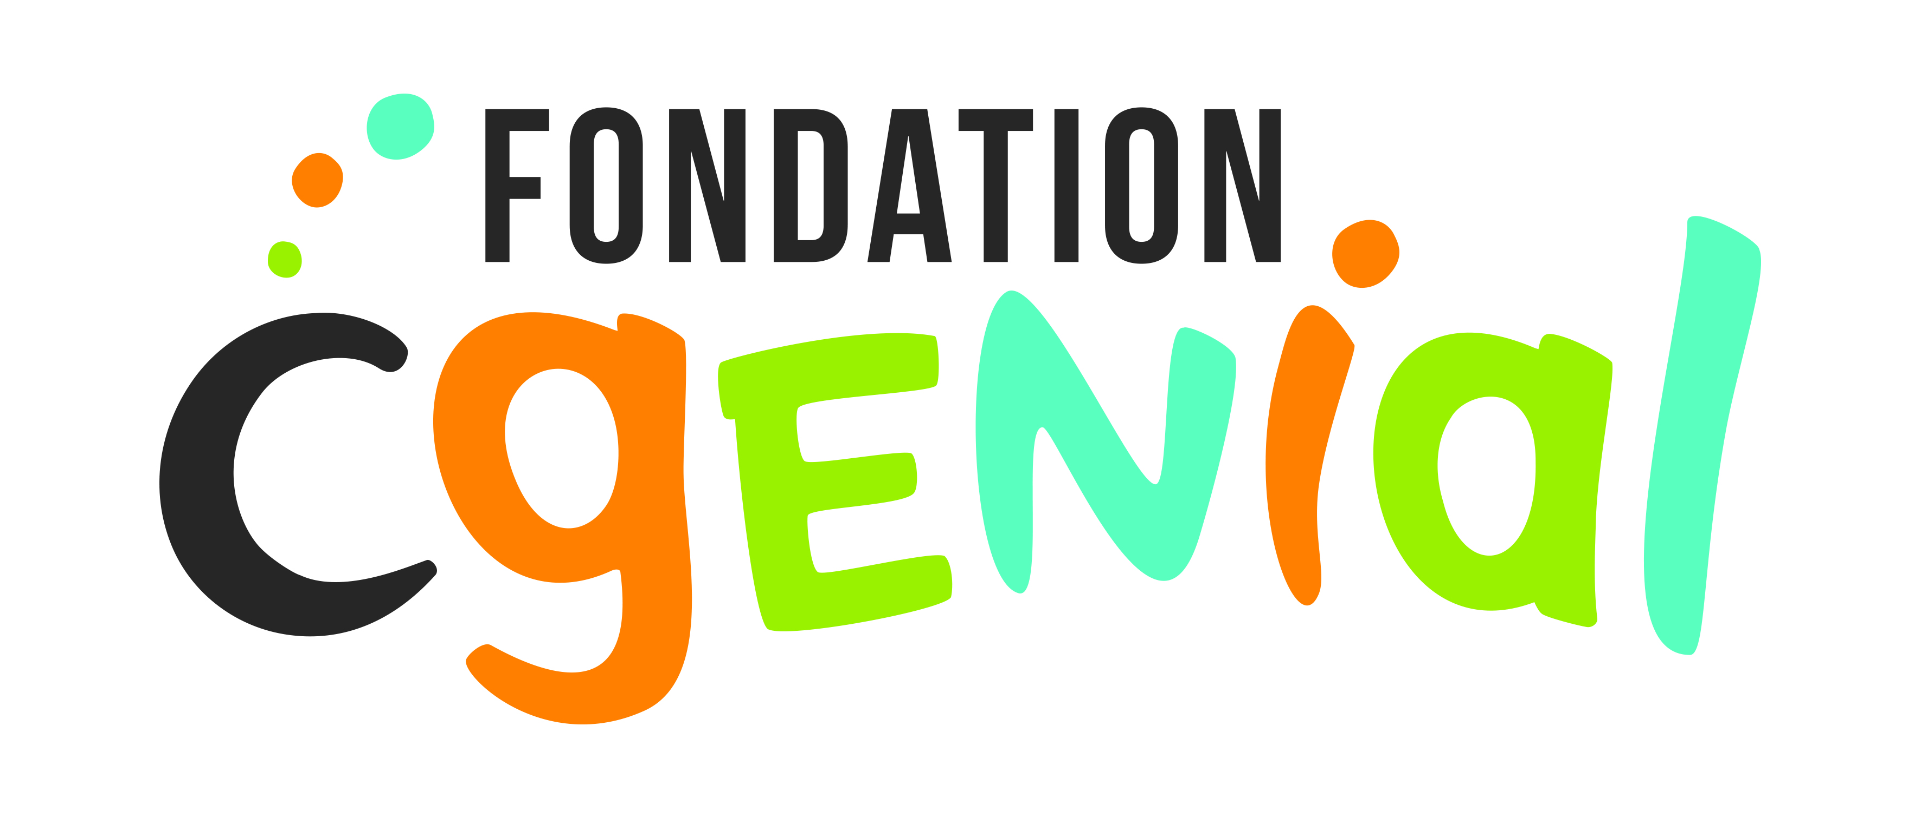

Fiche d’engagement
Finale nationale du concours CGénial 2019
Cité des Sciences et de l’Industrie – Paris
Samedi 25 mai 2019

Académie : ……………………………………………………………………………………………
Titre du projet : ……………………………………………………………………………………………
Etablissement : ……………………………………………………………………………………………
Ville : ……………………………………………………………………………………………

Je, soussigné(e)…………………………………………………………………………………….., enseignant(e) responsable du projet ………………………………………………………………………………………………………., certifie :
- avoir pris connaissance des conditions de sécurité imposées lors de la finale nationale du concours CGénial ayant lieu le samedi 25 mai 2019 à la Cité des Sciences et de l’Industrie à Paris, et du fait qu’elles pouvaient gêner la réalisation du projet susnommé ;
- avoir pris connaissance des informations pratiques relatives à l’organisation du concours et m’engager à les respecter ;
- avoir conscience que les élèves sont sous ma responsabilité pendant tout le déroulement du concours (lors de la finale comme lors du transport et sur les lieux d’hébergement) ;
- m’engager, avec mon équipe finaliste, à honorer le prix qui me sera attribué, s’il s’agit d’une visite de site industriel ou de recherche, ou d'une participation à un concours international (EUCYS 2019, ExpoSciences 2019, CASTIC 2019). Si mon équipe et moi-même ne pouvons honorer le prix qui nous a été attribué, ce dernier ne pourra pas être réclamé ultérieurement.

Fait à ………………………….., le ………………………………….
Monsieur / Madame ……………………………………………………………..….
Signature

Rayer la mention inutile

